学生学位授予信息报送操作手册

目录
1. 系统综述 2
1.1. 概述 2
1.2. 功能简介 2
2. 登陆 2
2.1. 登陆说明 2
2.2.操作说明 3
3. 信息填报 3
3.1. 功能概述——【填报引导】 3
3.1.1 操作说明 4
3.2. 功能概述——【查看打印学位信息】 5
3.2.1操作说明 5
4. 用户中心 6
4.1. 功能概述 6
4.1.1操作说明 6
4.2功能概述 7

系统综述

概述
学生学位授予信息报送作用是学生在原有的基础信息基础下对自身详细信息的完善和报送。

功能简介
用户登录系统后，会根据上级导入的报表和个人账户信息进行完善和确认的功能，如下：
- 【信息填报】：将自身信息完善、确认和打印，包含【引导填报】和【查看打印学位信息】。
- 【引导填报】：包含基本信息、学位授予信息、学位论文信息、前置学位信息、毕业去向信息、联系方式、其他信息和预览提交。
- 【查看打印学位】：对该学员的所有信息整理展示，并具有打印该信息的功能
- 【用户中心】：对该学员用户的个人账户信息查看、补充、修改和保存

登陆

登陆说明
需要进行用户名、密码和验证码登陆才能进入学位授予信息报送（备案）页面

2.2.操作说明
点击学位授予信息报送（备案）系统，进入登录页面，见图2-1-2-1

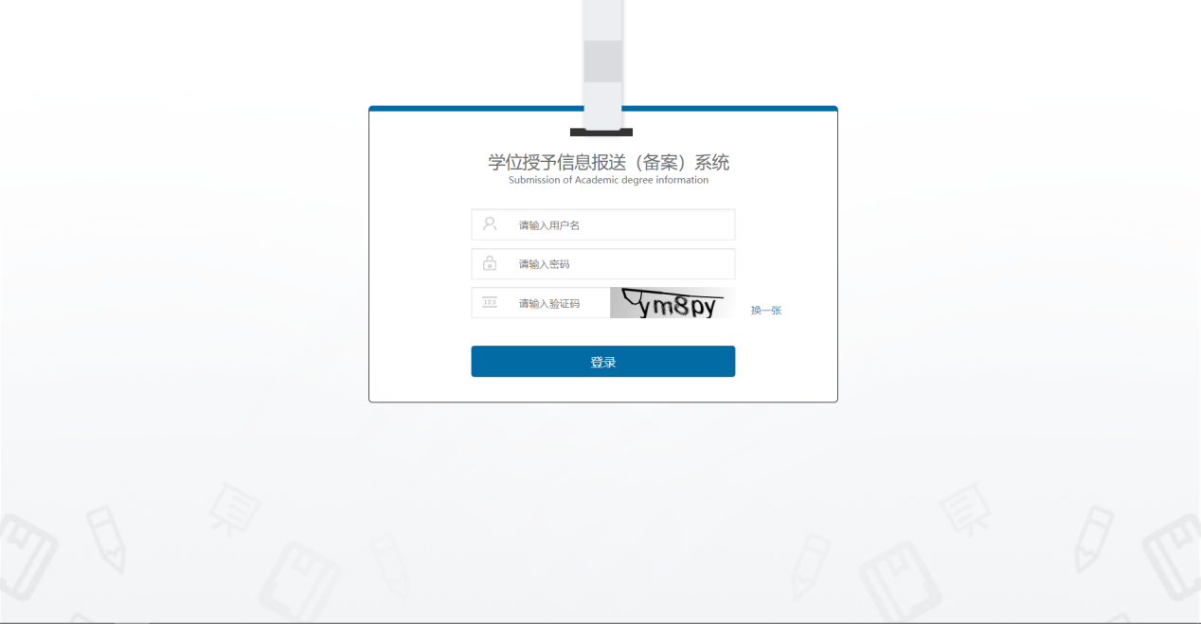
图2-1-2-1
登陆后用户进入首页，会看到如下页面，见图2-1-2-2
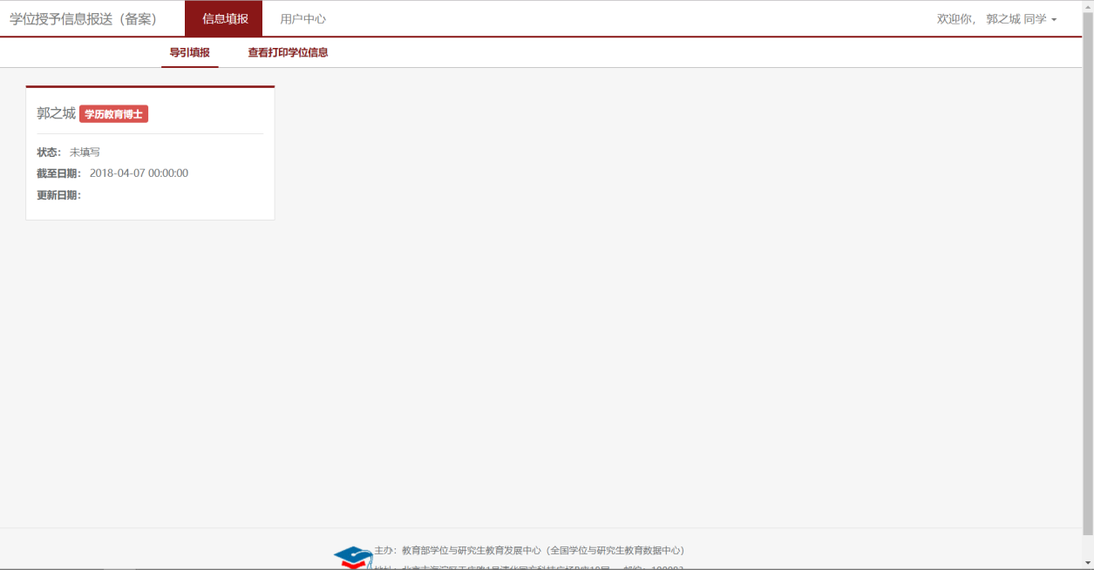
图2-1-2-2

信息填报

功能概述——【填报引导】
对该用户上级导入的报表信息进行完善、修改和确认，包含基本信息、学位授予信息、学位论文信息、前置学位信息、毕业去向信息、联系方式、其他信息和预览提交

3.1.1 操作说明
点击【引导填报】，点击该用户的信息标签，见图3-2-1
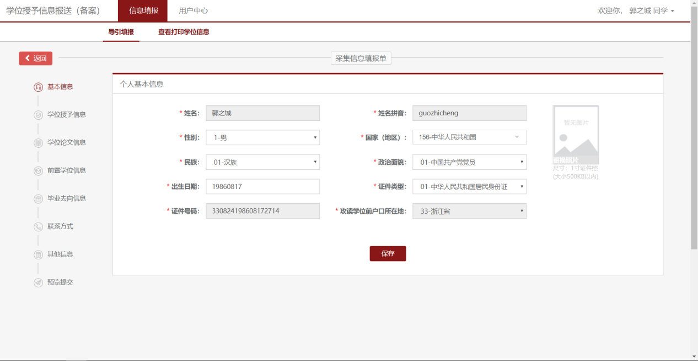
图3-1-1
对各类信息进行填写和修改后进入预览提交和打印，见图3-1-2，3-1-3 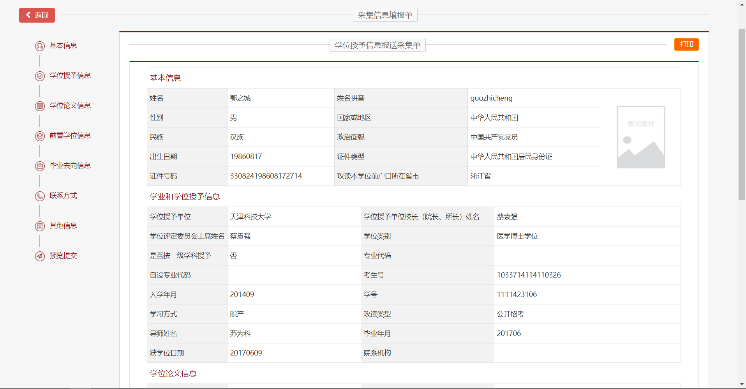
图3-1-2
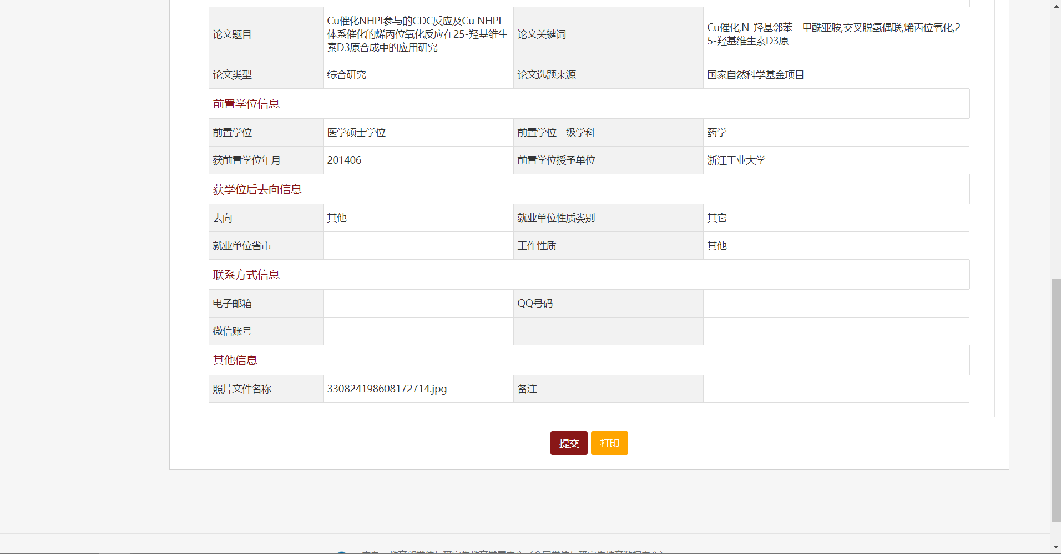
图3-1-3

功能概述——【查看打印学位信息】
对该用户已填好的信息进行预览和打印

3.2.1操作说明
点击查看学位打印信息进入页面进行打印，见图3-2-1、图3-2-2
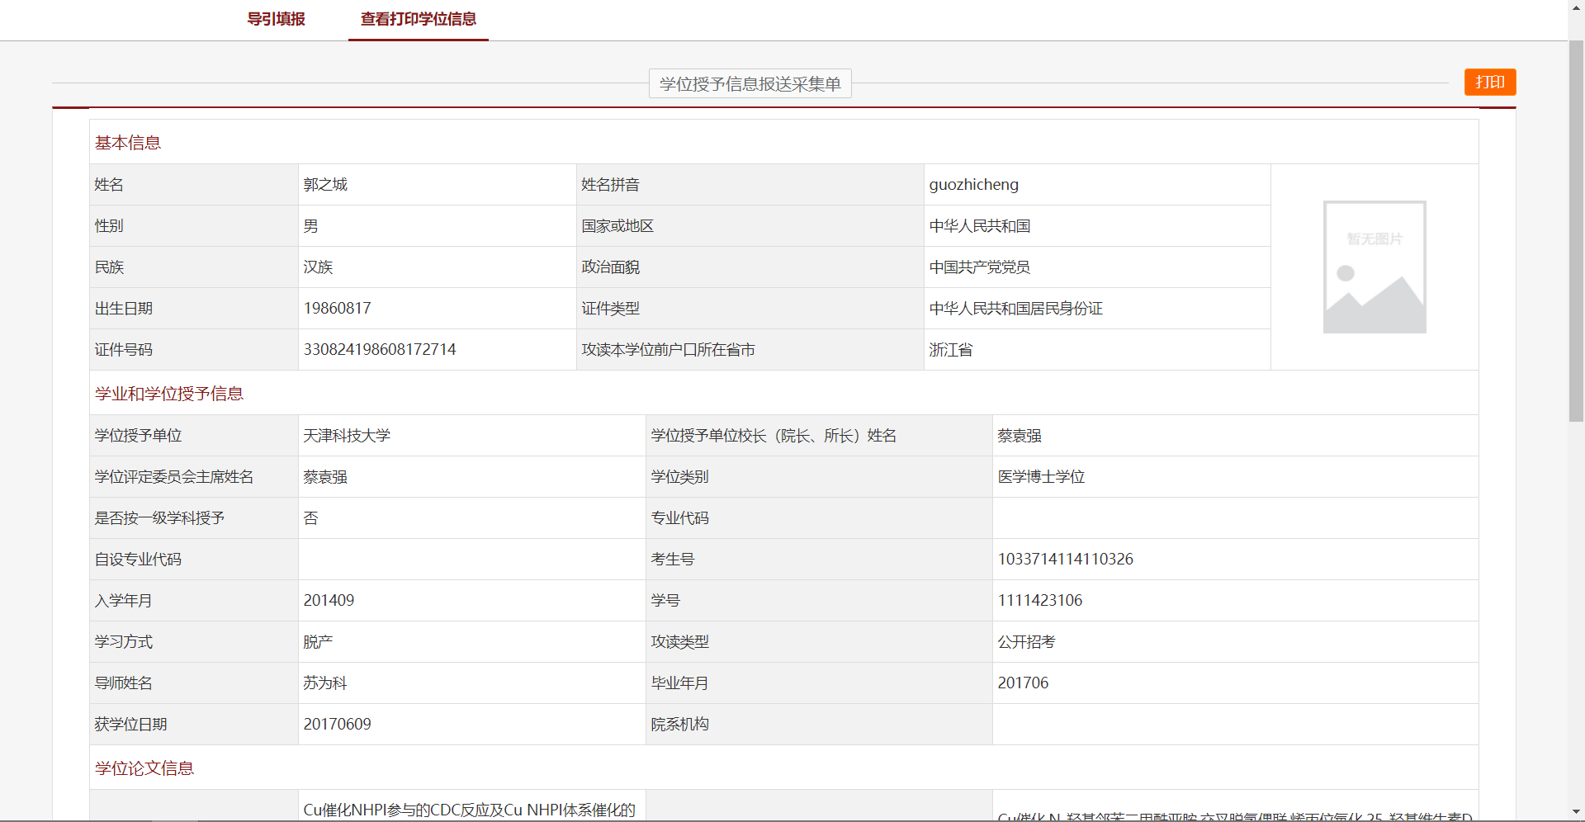
图3-2-1
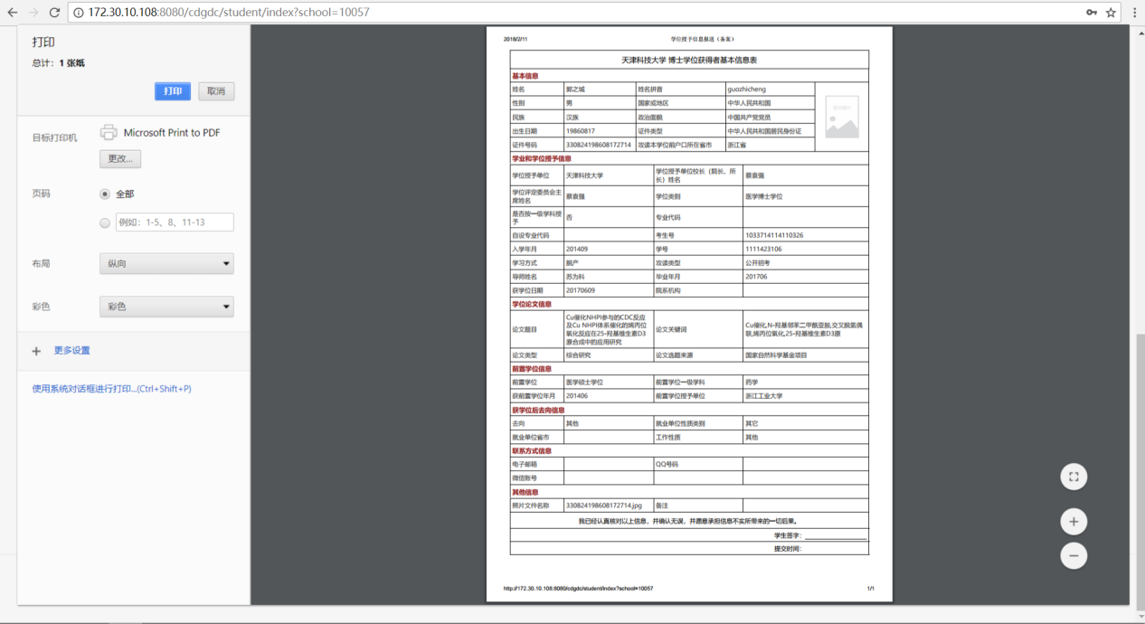
图3-2-2

用户中心

功能概述
对该学员用户的个人账户信息查看、补充、修改和保存

4.1.1操作说明
点击用户中心，进入其页面，可对该用户联系信息进行修改、补充和保存，见图4-1-1
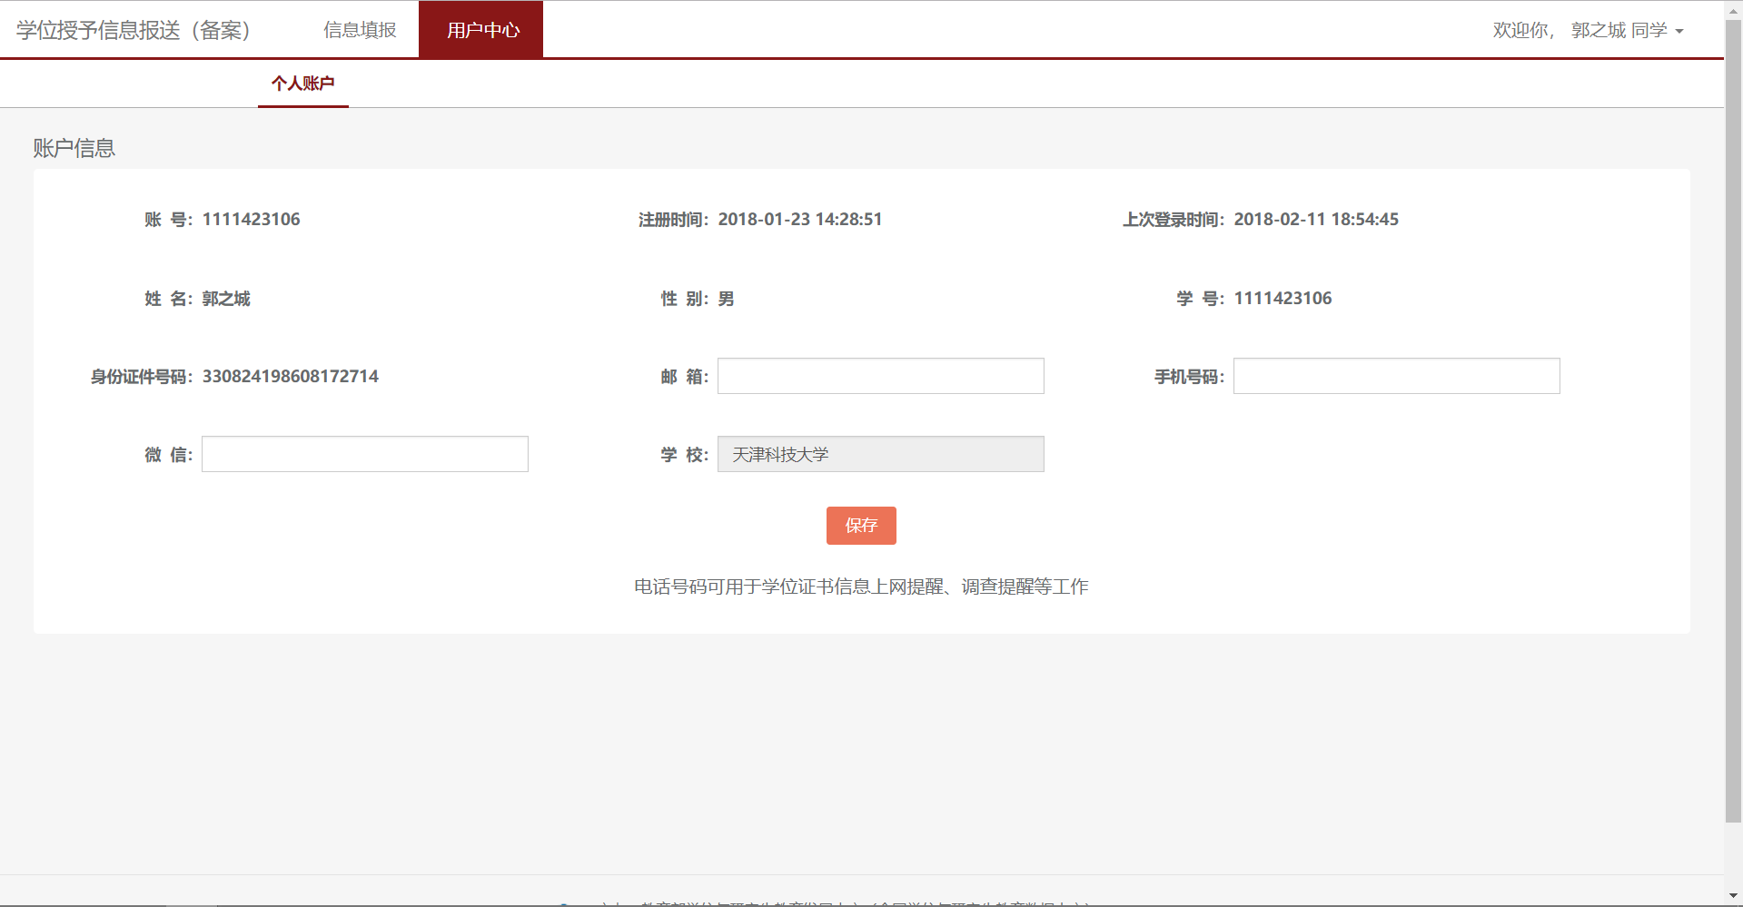
图5-2-1-1

4.2功能概述
账号的登出与密码的修改，见图4-2-1，4-2-2
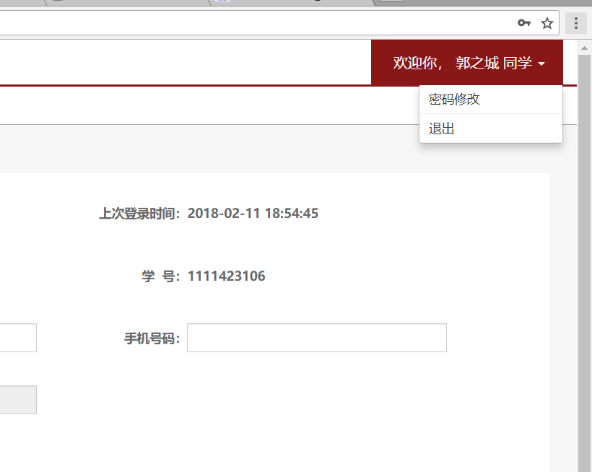
图4-2-1
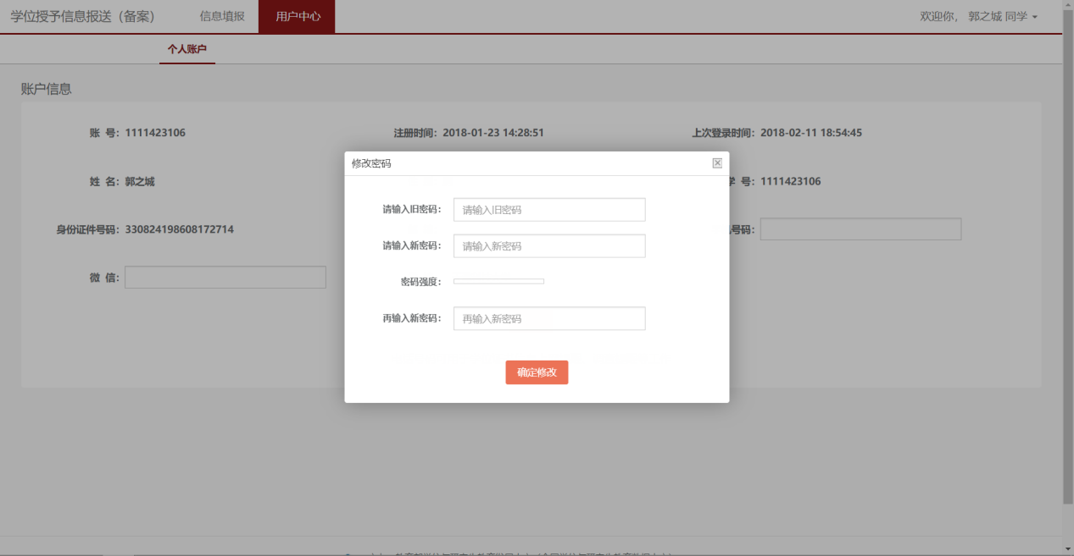
图4-2-2

